Схема проезда к офису Беляево
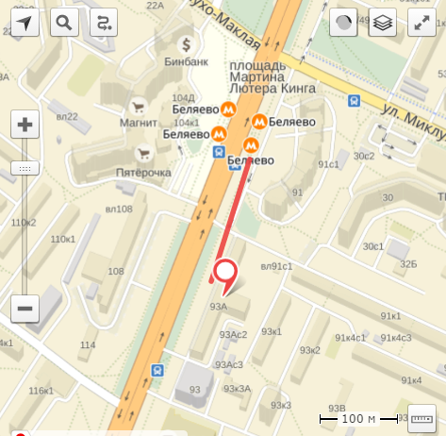
Адрес: г. Москва , ул. Профсоюзная , д.93А, офис 219
Время работы: ПН-ПТ с 10:00 до 19:00; СБ,ВС - с 10-00 до 16-00
В низкий сезон время работы офисов может быть сокращено.
Телефон: +7 (495) 151-12-25
E-mail: info@centrzaborov.ru
﻿ 1.Выход в город на улицу Профсоюзная (Первый вагон из центра)
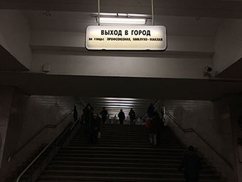
2. После турникетов , из стеклянных дверей налево до конца перехода
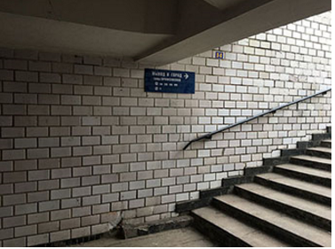
3. При выходе из перехода сразу увидите здание ,где находится наш офис
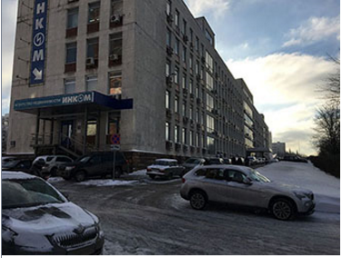
4. Входите в центральный вход , 2 этаж ,офис № 219

